Club(s) de (Rotary, Rotaract, Interact): CHATEAU-GONTIER
Date /période de l’action : 31 MARS 2023
AXE STRATÉGIQUE RI : Lutte contre les maladies
AMPLEUR : Locale et départementale
TITRE : Soirée Réelle pour un équipement médical de Réalité Virtuelle - Soirée Cabaret & Diner Terroir
OBJECTIF(S) Organiser un évènement convivial pour participer au fincement d’un cube de réalité virtuelle pour l’hôpital psychiatrique du Haut Anjou.
BÉNÉFICIAIRE(S) : La population du Sud-Mayenne et segréen, zone d’intervention de l’hôpital du Haut Anjou –CHHA -(Hôpitaux de Château-Gontier, Craon et Pole sante de Segré)
DESCRIPTION DE L’OPÉRATION & ACTION (étapes principales, date(s), lieu(x), équipe RC ; maxi 5 lignes) :
Suite à sollicitation du CHHA en avril 2022 pour se doter d’un cube immersif de réalité virtuelle ; outil thérapeutique innovant pour patients et psychiatres (aide au recrutement – 3 cubes présents en 2023 en milieu hospitalier en France). En mai 2022 : constitution du groupe de travail Rotary – Lions – JCE et Confrérie du Veau – réunions bimensuelles pour aboutir au 31 mars 2023 à la soirée Cabaret et Dîner Terroir – 3 rotariens impliqués sur le projet – l’ensemble des membres le jour J.
PARTENAIRES (techniques et/ou financiers) :
Communauté de communes du Pays de Château Gontier – Fromagerie Perrault – Invidia – Traiteur Gautier – Leclerc La Fougetterie -
BILAN DE L’OPÉRATION & ACTION
Soirée Cabaret animée par 140 choristes bénévoles de Coup de Chœur et diner terroir confectionné par la confrérie du Veau - 600 convives (complet)

Résultats concrets pour le(s) bénéficiaire(s) (matériel offert, services rendus…) :
Soirée conviviale et festive pour les 600 participants de la société civile et 10000€ de bénéfices reversés à l’hôpital soit 20% du prix de l’équipement.

Valeur financière du don : 10 000€
Bilan financier de l’opération & action:
Recettes totales : 26000€ - Dépenses totales : 16000€
Nombre d’heures de bénévolat :
Heures de bénévolat rotarien = 100 heures environ
Heures de bénévolat clubs services global (Rotary Lions JCE Confrérie)= 470h
Heures bénévolat Chorale = 140 chanteurs arrivés à 18h >23h = 700h
Impact pour le(s) bénéficiaire(s) (changement positif à court et moyen terme résultant de l’action ; en cas d’actions répétées, bilan des actions précédentes) :
- Pour les patients de psychiatrie accès à des thérapies brèves pour gérer leurs peurs, phobies, autisme etc
- Pour l’hôpital, la perspective de cet équipement a permis le recrutement de deux psychiatres sur les 3 nécessaires au remplacement des départs en retraite.
Impact pour le Rotary:
Articles dans Ouest France et le Haut Anjou
https://actu.fr/pays-de-la-loire/chateau-gontier-sur-mayenne_53062/chateau-gontier-un-cube-de-realite-virtuelle-pour-le-service-psychiatrie-de-l-hopital_56257930.html?fbclid=IwAR2_5LP_VmRK8KLtIWZCoLU0LcFo0XyB0DGJd8CCshkrvcEgVLNfbd5eMPk
https://www.ouest-france.fr/pays-de-la-loire/chateau-gontier-sur-mayenne-53200/chateau-gontier-a-lhopital-les-psychiatres-se-dotent-de-la-realite-virtuelle-b77bf12c-cfe0-11ed-a10f-5958f611860a?fbclid=IwAR2R7AfyH5sIpBiELu7WMjq_tj6zZqIHt30fyDuUnEQU-tfA7DgosZ5wUNA
Post sur Facebook avant et apres l’action : doublement sur la période du trafic sur la page, nouveaux followers.
Concernant la communication visuelle du jour J , nous avions convenu de mettre nos flammes et logo à l’entrée uniquement ou nous avions assez de place pour l’ensemble des organisateurs.
Contact pour cette Action :
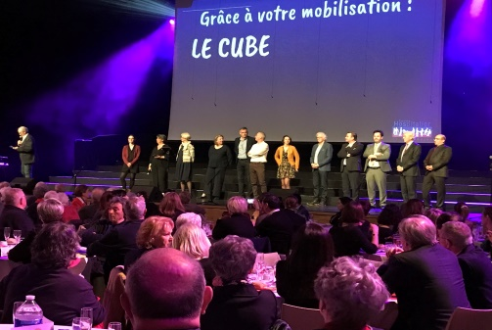
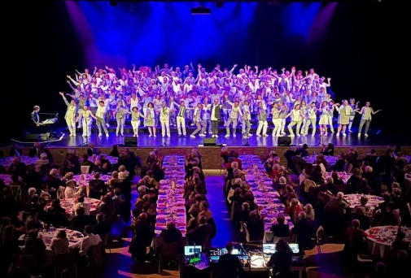
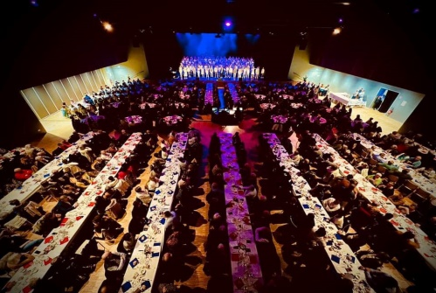
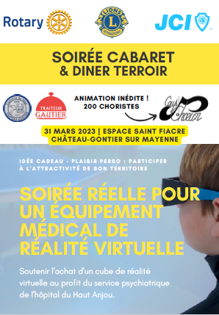
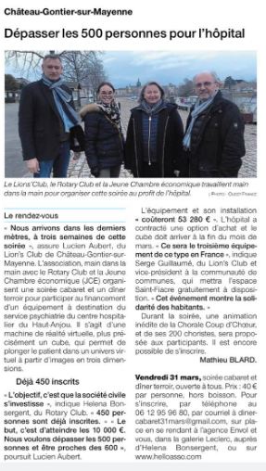
Helena Brousset 0612959680 helena@envol-et-vous.com

